受访者背景： 东吴物业公司保洁员
（入职26年，负责复旦大学学生宿舍楼保洁）
采访时间/地点： 枫林校区食堂一楼内采光良好的休息区（如图片所示）
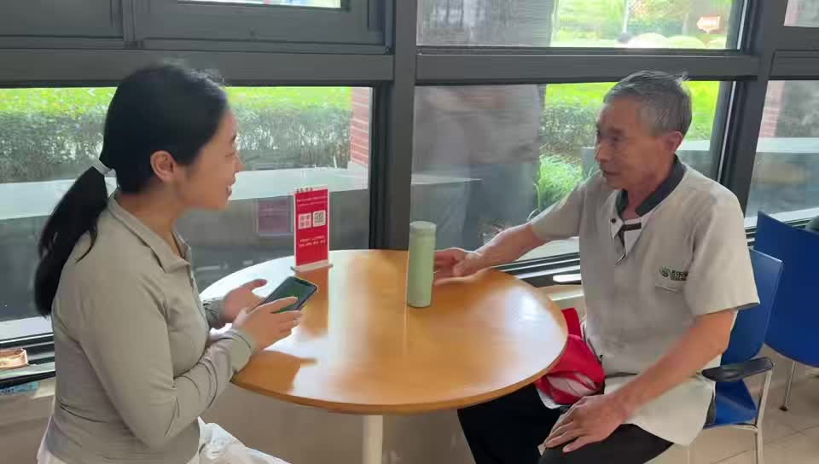
Q： 您在这边工作多久了？ A： 大概有26年。
Q： 在复旦吗？ A： 对的，在东吴公司的物业。
Q： 您主要的工作内容是什么？ A： 我们就是做保洁的。
Q： 主要是食堂这块的保洁还是？ A： 不是，我们是楼里学生宿舍的。
Q： 您排班制度是什么样的？ A： 我们从早上7点到中午11点，然后下午一点到四点工作。
Q： 您有夜班晚班吗？ A： 我没有的。
Q： 那你们是三班倒吗？还是大家都只有早上下午上班？
A： 我们楼里面工作是两班，图书馆里面一些保安他们有三班倒。
Q： 那您保洁的主要工作内容是？
A： 主要就是打扫楼道、茶水间、厕所。
Q： 您工作过程中会不会有些身体不舒服的情况？ A： 这个没有，因为学生宿舍里面嘛还是比较安全的。
Q： 是的，但是长期重复这样子打扫的工作，您会不会腰酸啊或者什么地方不舒服？ A： 现在我是颈椎有点不舒服。
Q： 您颈椎不舒服有多久了？ A： 大概有一年了吧。
Q： 您除了颈椎别的地方呢？ A： 其他地方都还可以。
Q： 明白了，那整体的工作内容您觉得是算比较轻松还是？ A： 还算可以吧，累的时候还是蛮累的，正常的时候还是可以。就是学生搬走了的时候（毕业季），清理房间就会比较累。
Q： 明白了，就是整体还可以，但是毕业季这些个别时期会比较辛苦。 A： 嗯，对的。
Q： 那您觉得颈椎不舒服跟您工作/劳动过程中的这个姿势什么的有关系吗？ A： 应该是有点关系吧，因为拖地啊什么的成天都要低着头，时间长了，已经二十几年了。
Q： 是的，那您自己有没有做一些措施去试着缓解这个不舒服？ A： 这个我之前在医院去看过，嗯，人家医生又说不严重，做个手术嘛也不划算。
Q： 啊这样子，那您自己有没有比如说是不是抬抬头或者用什么工具来缓解吗？ A： 有个我买的按摩器，但是效果不是很好，我经常有空了就按摩一下，稍微缓解一下。
Q： 是的，那您工作的时候其他方面，比如厕所可能会有异味、通风问题或者楼道灰尘之类的，您觉得这个严重吗，会不会影响您的健康？ A： 厕所它上面有一个排风扇，嗯，但是通风不好的，没有窗户，只有一个排风扇。你没个窗户就靠一个排风扇，时间久了总归还是有点味道。楼里面基本上都还可以，它四方都有窗户的。
Q： 那噪声方面呢？我看到有一些叔叔他们会用那个吸地的机器，它会不会噪音很大？ A： 这里我们平时都是很少用那种吸地的机器，一般不用的。我们主要就用那种尘推啊灰尘啊，地上有污垢就用毛巾啊擦一下，就是没有噪声特别大的时候。用那个吸地机嘛就有噪声，但是现在很少用的。
Q： 您会负责收送垃圾这些工作吗？ A： 垃圾不送的，这楼里面基本上垃圾是学生自己带下来的。没有什么就是气味很不好的，这个很少有的，就是有人吃榴莲啊就可能有一点，其他时候没什么气味啊。
Q： 这个工作总体会不会影响您的血压、睡眠啊或者心情什么的？ A： 这个还是没什么影响，都挺好的。
Q： 那您在这边工作，整体同事间的氛围啊，工作环境您觉得怎么样，比如好不好交朋友啊？ A： 我们打工的嘛就是这个朋友圈子里都是一起打工的人什么的，年轻人不大跟我们岁数大的人在一起的咯。
Q： 那您还是会有朋友互相聊聊天什么的？ A： 是的是的。
Q： 您在这边是有住宿吗，您是住在学校里面吗？ A： 以前是住在学校里的，现在搬到学校外面去，也是学校里的房子。
Q： 那您通勤的话远不远？ A： 不远，骑自行车几分钟就到了，很快的。
Q： 好呀，那您在工作过程中有没有遇到过什么，比如学生态度不好或者是其他问题？ A： 这种基本上没遇到，很少的，对。同学都很好，说话都客客气气，很有礼貌，哈哈。
Q： 是的哈哈，那您工作中会不会有心情不好啊或者是？ A： 那没有的，心情好不好在工作上的事情总归要做的，这也没什么的。
Q： 那您觉得这份工作整体是比较轻松还是有点辛苦？ A： 对我们来说还算是可以的，差不多的。
Q： 那您工作中有没有遇到什么问题呢？ A： 嗯，小问题啊，这里面反正有问题嘛，他们平时都会有人来处理的。
Q： 就是如果您遇到什么问题的话，可以向哪里报告？ A： 我们单位有领导呀，有什么问题直接跟他们汇报就可以了啊，很快就会来处理的。
Q： 就是会积极响应，帮您解决。 A： 是的。
Q： 好呀。 A： 那我还要吃饭，先……
Q： 好的，非常感谢叔叔，谢谢您！

